Mavzu: PHP dasturlash tilida oddiy skript yozish va HTML forma ma’lumotlarini qabul qilish
1. Ishdan maqsad
Ushbu laboratoriya ishining maqsadi talabalarga PHP dasturlash tilining asoslari, server tomonida ishlovchi skriptlarning vazifasi, HTML formalar bilan ishlash hamda foydalanuvchi tomonidan kiritilgan ma’lumotlarni PHP yordamida qabul qilish va qayta ishlash bo‘yicha amaliy ko‘nikmalarni hosil qilishdan iborat.
2. Nazariy qism
2.1. PHP dasturlash tili haqida
PHP (Hypertext Preprocessor) — bu server tomonida ishlovchi dasturlash tili bo‘lib, asosan veb-saytlar va veb-ilovalar yaratishda qo‘llaniladi. PHP kodi foydalanuvchi brauzeriga emas, balki serverda bajariladi va natijasi HTML ko‘rinishida foydalanuvchiga yuboriladi.
PHP quyidagi imkoniyatlarga ega:
- HTML bilan birgalikda ishlash
- Forma ma’lumotlarini qabul qilish
- Ma’lumotlar bazasi bilan ishlash
- Sessiya va cookie larni boshqarish
- Dinamik veb-sahifalar yaratish
PHP fayllari .php kengaytmaga ega bo‘ladi.
2.2. Server tushunchasi
PHP ishlashi uchun web-server kerak bo‘ladi. Eng ko‘p ishlatiladigan lokal server paketlari:
- XAMPP
- WAMP
- OpenServer
Ular tarkibida:
- Apache (server)
- PHP interpretatori
- MySQL/MariaDB mavjud bo‘ladi
2.3. HTML forma tushunchasi
HTML forma — foydalanuvchidan ma’lumot kiritish uchun ishlatiladi. Forma orqali yuborilgan ma’lumotlar serverga jo‘natiladi va PHP yordamida qayta ishlanadi.
Forma quyidagi asosiy atributlarga ega:
- action — ma’lumot yuboriladigan fayl nomi
- method — ma’lumot yuborish usuli (GET yoki POST)
Misol:
<form action="result.php" method="post">
2.4. GET va POST metodlari
GET metodi
- Ma’lumotlar URL satrida ko‘rinadi
- Kichik hajmdagi ma’lumotlar uchun ishlatiladi
- Xavfsiz emas
Misol:
http://localhost/result.php?ism=Ali
PHP da olish:
$_GET['ism'];
POST metodi
- Ma’lumotlar yashirin yuboriladi
- Katta va maxfiy ma’lumotlar uchun ishlatiladi
- Eng ko‘p qo‘llaniladi
PHP da olish:
$_POST['ism'];
2.5. PHP superglobal o‘zgaruvchilari
PHP da forma ma’lumotlarini olish uchun superglobal massivlar ishlatiladi:
- $_GET
- $_POST
- $_REQUEST (GET va POST ni birgalikda)
Misol:
$ism = $_POST['ism'];
3. Amaliy qism
3.1. HTML forma yaratish
index.html nomli fayl yaratiladi.
<!DOCTYPE html>
<html>
<head>
<meta charset="UTF-8">
<title>PHP Forma</title>
</head>
<body>
<h2>Talaba ma’lumotlarini kiritish</h2>
<form action="result.php" method="post">
Ism: <input type="text" name="ism"><br><br>
Familiya: <input type="text" name="familiya"><br><br>
Yoshi: <input type="number" name="yosh"><br><br>
<input type="submit" value="Yuborish">
</form>
</body>
</html>
3.2. PHP skript yaratish
result.php nomli fayl yaratiladi.
<?php
$ism = $_POST['ism'];
$familiya = $_POST['familiya'];
$yosh = $_POST['yosh'];
echo "<h3>Kiritilgan ma’lumotlar</h3>";
echo "Ism: " . $ism . "<br>";
echo "Familiya: " . $familiya . "<br>";
echo "Yoshi: " . $yosh;
?>
3.3. Fayllarni joylashtirish
- index.html va result.php fayllarini htdocs papkasiga joylashtiring
- XAMPP ni ishga tushiring (Apache ON)
- Brauzerda quyidagi manzilni oching:
http://localhost/index.html

12-topshiriq
Forma maydonlari:
- foydalanuvchi (text)
- email (email)
- telefon (tel)
- kasb (text)
- manzil (textarea)
Vazifa: Ma’lumotlarni cookie da saqlang va ko‘rsating.
Kod qismi:
<?php
// Agar forma yuborilgan bo‘lsa
if (isset($_POST['submit'])) {
setcookie("foydalanuvchi", $_POST['foydalanuvchi'], time() + 3600);
setcookie("email", $_POST['email'], time() + 3600);
setcookie("telefon", $_POST['telefon'], time() + 3600);
setcookie("kasb", $_POST['kasb'], time() + 3600);
setcookie("manzil", $_POST['manzil'], time() + 3600);

// Sahifani yangilash
header("Location: index.php");
exit();
}
?>

<!DOCTYPE html>
<html lang="uz">
<head>
<meta charset="UTF-8">
<title>Foydalanuvchi ma'lumotlari</title>
<style>
body {
font-family: 'Segoe UI', Tahoma, Geneva, Verdana, sans-serif;
background: linear-gradient(to right, #ffecd2, #fcb69f);
margin: 0;
padding: 0;
}

.container {
max-width: 600px;
background: #fff;
margin: 50px auto;
padding: 30px;
border-radius: 15px;
box-shadow: 0 10px 20px rgba(0,0,0,0.2);
}

h2, h3 {
text-align: center;
color: #ff6f61;
}

form label {
display: block;
margin-top: 15px;
font-weight: bold;
color: #333;
}

form input[type="text"],
form input[type="email"],
form input[type="tel"],
form textarea {
width: 100%;
padding: 10px;
margin-top: 5px;
border-radius: 8px;
border: 1px solid #ccc;
font-size: 14px;
box-sizing: border-box;
transition: 0.3s;
}

form input:focus,
form textarea:focus {
border-color: #ff6f61;
box-shadow: 0 0 5px rgba(255,111,97,0.5);
outline: none;
}

form button {
margin-top: 20px;
width: 100%;
padding: 12px;
background: #ff6f61;
color: #fff;
font-size: 16px;
border: none;
border-radius: 10px;
cursor: pointer;
transition: 0.3s;
}

form button:hover {
background: #ff3b2f;
}

.cookie-data {
margin-top: 30px;
padding: 20px;
background: #ffe0b2;
border-radius: 12px;
color: #333;
}

.cookie-data p {
margin: 8px 0;
}
</style>
</head>
<body>

<div class="container">
<h2>Foydalanuvchi ma'lumotlari</h2>

<form method="post">
<label>Foydalanuvchi:</label>
<input type="text" name="foydalanuvchi" required>

<label>Email:</label>
<input type="email" name="email" required>

<label>Telefon:</label>
<input type="tel" name="telefon" required>

<label>Kasb:</label>
<input type="text" name="kasb">

<label>Manzil:</label>
<textarea name="manzil" rows="3"></textarea>

<button type="submit" name="submit">Saqlash</button>
</form>

<div class="cookie-data">
<h3>Cookie’da saqlangan ma’lumotlar:</h3>
<?php
if (isset($_COOKIE['foydalanuvchi'])) {
echo "<p><strong>Foydalanuvchi:</strong> " . $_COOKIE['foydalanuvchi'] . "</p>";
echo "<p><strong>Email:</strong> " . $_COOKIE['email'] . "</p>";
echo "<p><strong>Telefon:</strong> " . $_COOKIE['telefon'] . "</p>";
echo "<p><strong>Kasb:</strong> " . $_COOKIE['kasb'] . "</p>";
echo "<p><strong>Manzil:</strong> " . $_COOKIE['manzil'] . "</p>";
} else {
echo "<p>Hozircha cookie mavjud emas.</p>";
}
?>
</div>
</div>

</body>
</html>

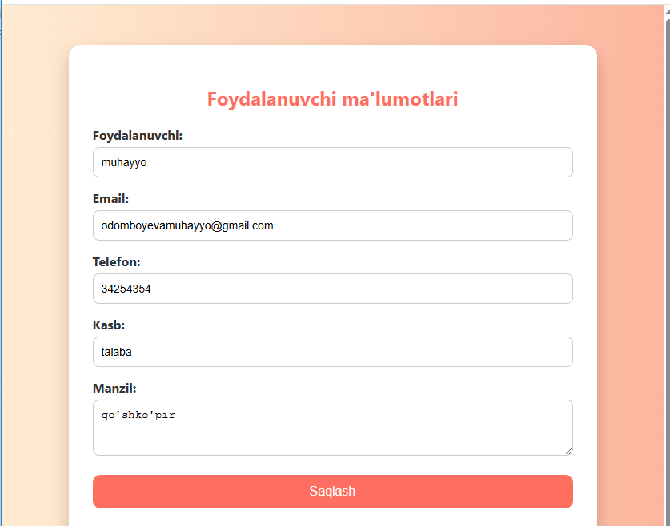
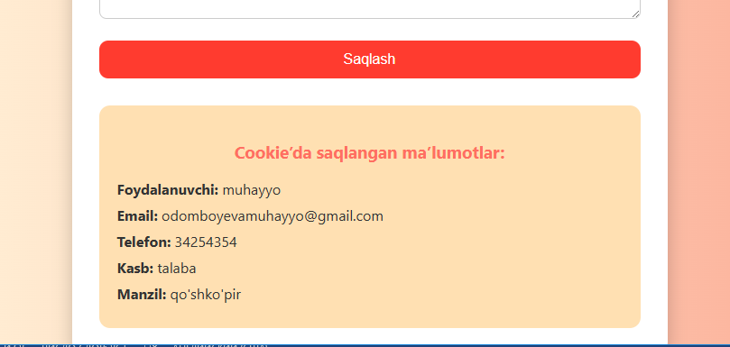
5. Xulosa
Ushbu laboratoriya ishida PHP dasturlash tilining asoslari, HTML forma bilan ishlash, GET va POST metodlari hamda forma ma’lumotlarini PHP yordamida qabul qilish o‘rganildi. Talaba oddiy PHP skript yaratish ko‘nikmasiga ega bo‘ldi.
6. Nazorat savollari
- PHP qanday dasturlash tili va qayerda ishlaydi?
- HTML forma nima uchun ishlatiladi?
- GET va POST metodlari orasidagi farqni tushuntiring
- $_POST va $_GET nimani anglatadi?
- PHP fayllarining kengaytmasi qanday?
Javoblar
1. PHP qanday dasturlash tili va qayerda ishlaydi?
PHP – bu serverda ishlaydigan skript tili bo‘lib, veb-sahifalarni dinamik yaratish va ma’lumotlar bazasi bilan ishlash uchun ishlatiladi.
2. HTML forma nima uchun ishlatiladi?
HTML forma foydalanuvchidan ma’lumot to‘plash va ularni serverga yuborish uchun ishlatiladi.
3. GET va POST metodlari orasidagi farqni tushuntiring
- GET – ma’lumotlarni URL orqali yuboradi, ko‘rinadi, kichik hajmdagi ma’lumotlar uchun.
- POST – ma’lumotlarni yashirin yuboradi, katta hajm va maxfiy ma’lumotlar uchun.
4. $_POST va $_GET nimani anglatadi?
- $_POST – POST metodi orqali yuborilgan ma’lumotlarni oladi.
- $_GET – GET metodi orqali yuborilgan ma’lumotlarni oladi.
5. PHP fayllarining kengaytmasi qanday?
PHP fayllari odatda .php kengaytmasiga ega bo‘ladi.

